Guía para redes sociales:

Revisión de la Política de justicia ambiental
Revisión de la Política de justicia ambiental
Luego de años de preparación y colaboración, la Política de justicia ambiental (environmental justice, EJ) del Departamento de Protección Ambiental (Department of Environmental Protection, DEP) está actualizada y disponible para recibir comentarios oficiales del público a partir de ahora y hasta el 11 de mayo. En abril, el DEP hará cuatro audiencias públicas virtuales para recibir comentarios verbales del público. Cualquier comentario por escrito del público también es bienvenido.
Para leer la política actualizada, ver las fechas de las audiencias públicas y saber cómo enviar comentarios, visite dep.pa.gov/EJPolicyRevision
Todas las páginas del sitio web pa.gov se pueden traducir a diversos idiomas con el botón “Translate” (traducir) que aparece en el extremo superior derecho del sitio.
Cuatro audiencias virtuales en vivo | 5, 12, 28 de abril y 4 de mayo
El Departamento organizará cuatro audiencias públicas virtuales para recibir comentarios sobre el proyecto de la Política de justicia ambiental. Cada audiencia incluirá una breve presentación sobre la política. Las audiencias se realizarán en las siguientes fechas:
Martes, 5 de abril de 2022 a las 5 p. m.
Martes, 12 de abril de 2022 a las 6 p. m.
Jueves, 28 de abril de 2022 a las 12 p. m.
Miércoles, 4 de mayo de 2022 a las 6 p. m.

Cuentas del DEP para etiquetar:

Facebook: https://www.facebook.com/PennsylvaniaDEP/
LinkedIn: https://www.linkedin.com/company/pennsylvaniadep
Twitter: https://twitter.com/PennsylvaniaDEP
Instagram: https://www.instagram.com/pennsylvaniadep/

Texto del boletín
Comunicado de prensa:
Vea el comunicado de prensa completo aquí.
Resumen:
Luego de años de preparación y colaboración, la Política de justicia ambiental (environmental justice, EJ) del Departamento de Protección Ambiental (Department of Environmental Protection, DEP) está actualizada y disponible para recibir comentarios oficiales del público a partir de ahora y hasta el 11 de mayo. En abril, el DEP hará cuatro audiencias públicas virtuales para recibir comentarios verbales del público. Cualquier comentario por escrito del público también es bienvenido. Para leer la política actualizada, ver las fechas de las audiencias públicas y saber cómo enviar comentarios, visite la página web de la revisión de la Política de justicia ambiental.
Versión completa:
Luego de años de preparación y colaboración, la Política de justicia ambiental (environmental justice, EJ) del Departamento de Protección Ambiental (Department of Environmental Protection, DEP) está actualizada y disponible para recibir comentarios oficiales del público a partir de ahora y hasta el 11 de mayo. El proyecto de la política va más allá de la participación pública en el proceso de autorización: contempla diferentes maneras en que el DEP puede hacer avanzar los objetivos de justicia ambiental sobre cumplimiento, aplicación, concesión de subvenciones y otros aspectos del trabajo del DEP. En abril, el DEP hará cuatro audiencias públicas virtuales para recibir comentarios verbales del público. Cualquier comentario por escrito del público también es bienvenido. Para leer la política actualizada, ver las fechas de las audiencias públicas y saber cómo enviar comentarios, visite la página web de la revisión de la Política de justicia ambiental. Todas las páginas del sitio web pa.gov se pueden traducir a diversos idiomas con el botón “Translate” (traducir) que aparece en el extremo superior derecho del sitio.
Los cambios que hemos estado analizando y elaborando con las partes interesadas durante años se unieron en un proyecto de política que contiene ocho secciones.
- La sección de Información general incluye definiciones, historia y antecedentes, una descripción de la Oficina de Justicia Ambiental (Office of Environmental Justice, OEJ) y de la Junta Asesora de Justicia Ambiental (Environmental Justice Advisory Board, EJAB).
- La sección de Proceso de revisión de permisos se refiere al proceso relacionado con la implementación de contribuciones adicionales del público sobre permisos particulares al momento de su presentación.
- La sección de Contribuciones de la comunidad describe las diversas oportunidades que tiene el público para hacer su aporte antes y durante el proceso de revisión de permisos.
- Compromiso público sobre petróleo y gas es una necesidad fundamental que los miembros de la comunidad identificaron y se incluyó en la cuarta sección.
- La guía para Inspecciones, cumplimiento y aplicación ayuda a que la política llegue más allá de la participación pública en el proceso de permisos y se incluye en la quinta sección.
- La sección de Iniciativas climáticas describe las formas en que la justicia ambiental se puede incluir en el plan de acción climática y otras iniciativas.
- La séptima sección se titula Inversión y desarrollo comunitario y analiza maneras de brindar asistencia financiera a las comunidades que tienen problemas de justicia ambiental.
- La última sección es la de Actualizaciones de la política y especifica que la política se debe analizar y actualizar con frecuencia para garantizar que continúe abordando los intereses de la comunidad.
A pedido de las partes interesadas, esta política va más allá del alcance de las reuniones y la participación pública que contempla la política actual para la revisión de solicitudes de permisos. Esta política integra la justicia ambiental en más funciones del Departamento, incluidas las iniciativas climáticas, las penalizaciones (Inspecciones, cumplimiento y aplicación) y la concesión de subvenciones (Inversión y desarrollo comunitario).
Visite hoy la página web de la revisión de la política para revisar la política y aprender a enviar comentarios.
Se realizarán cuatro audiencias públicas virtuales para dar la oportunidad de obtener más información sobre la política y enviar comentarios públicos verbales. Para ver los horarios de las audiencias públicas virtuales y la información sobre cómo ingresar visite la página web de la revisión de la Política de justicia ambiental. Todas las páginas del sitio web pa.gov se pueden traducir a diversos idiomas con el botón “Translate” (traducir) que aparece en el extremo superior derecho del sitio.

Publicaciones en redes sociales

¡Necesitamos su ayuda! El DEP ha escuchado los comentarios de los interesados y creó un proyecto de política sobre la base de sus aportes. Ahora es su turno de enviar comentarios sobre el proyecto de la Política de justicia ambiental. Para obtener más información sobre la política, saber cómo ingresar para participar en una de las audiencias públicas virtuales o enviar un comentario público, visite el sitio web.
➡️ dep.pa.gov/EJPolicyRevision
Se revisó la Política de justicia ambiental del DEP. ¿El DEP ha acertado o ha pasado algo por alto? Infórmelo en una de las tres audiencias públicas virtuales. Para obtener más información, visite
➡️ dep.pa.gov/EJPolicyRevision
¿Su comunidad tiene problemas ambientales como la exposición al plomo, la mala condición del aire o la contaminación industrial? ¿Sabía que el DEP actualizó la Política de justicia ambiental para expandir su impacto? Obtenga más información sobre el proyecto de la Política de justicia ambiental y sepa cómo enviar comentarios en el sitio web del DEP.
➡️ dep.pa.gov/EJPolicyRevision
¿Sabía que el DEP actualizó la Política de justicia ambiental para expandir su impacto? Obtenga más información sobre el proyecto de la Política de justicia ambiental y sepa cómo enviar comentarios en el sitio web del DEP.
➡️ dep.pa.gov/EJPolicyRevision

Gráficos

(clic derecho y Guardar como imagen)
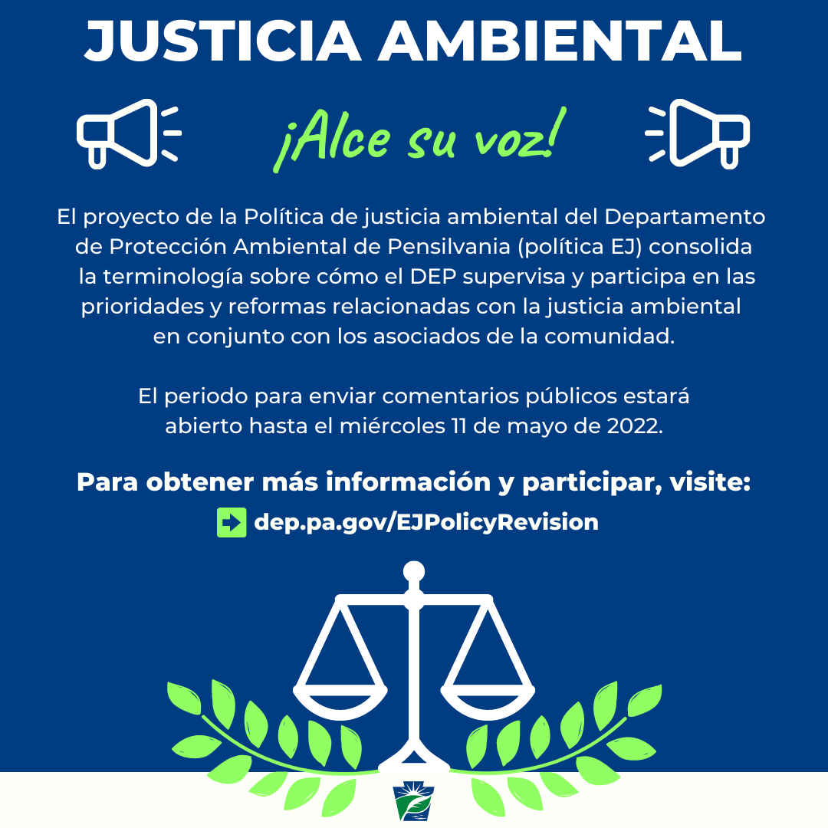

Video

(Haga clic aquí para descargar y compartir)
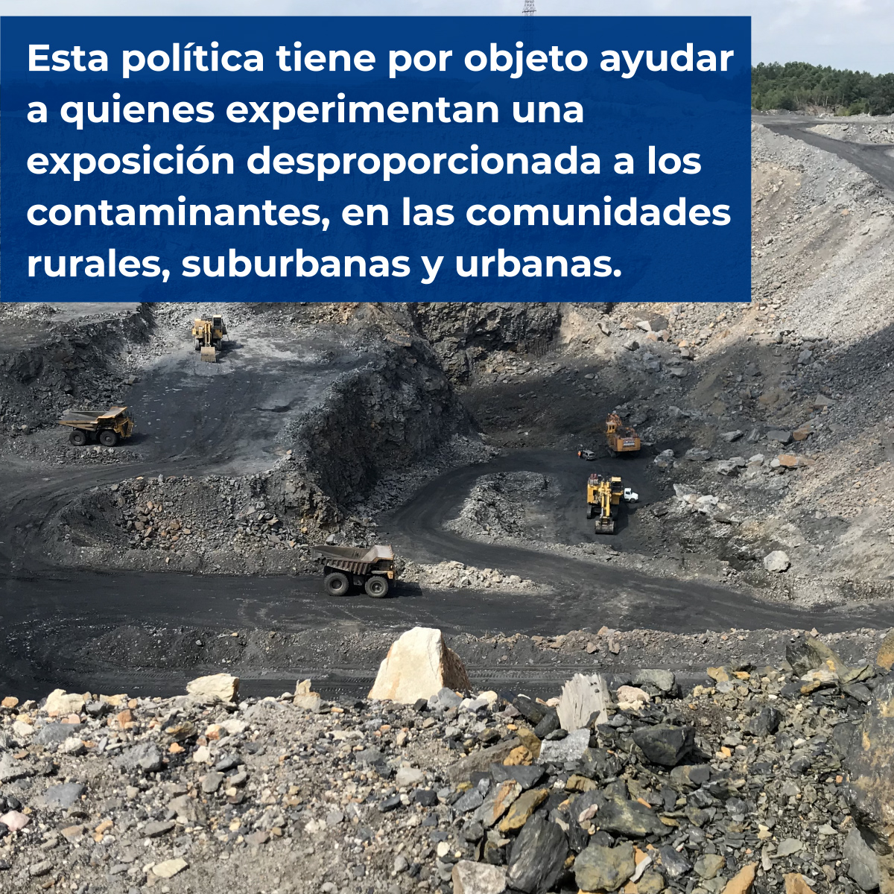
Descargar video

